ATIVIDADES DA EDUCAÇÃO INFANTIL
MATERNAL II

Atividade 1:
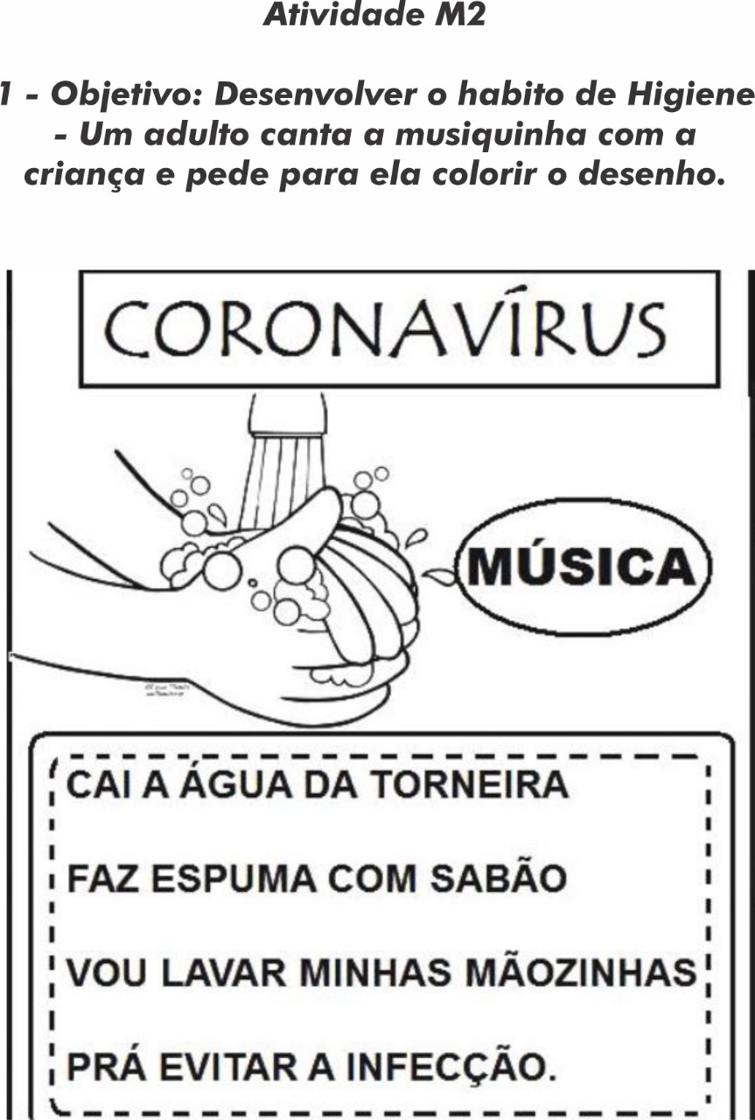
Aividade 2
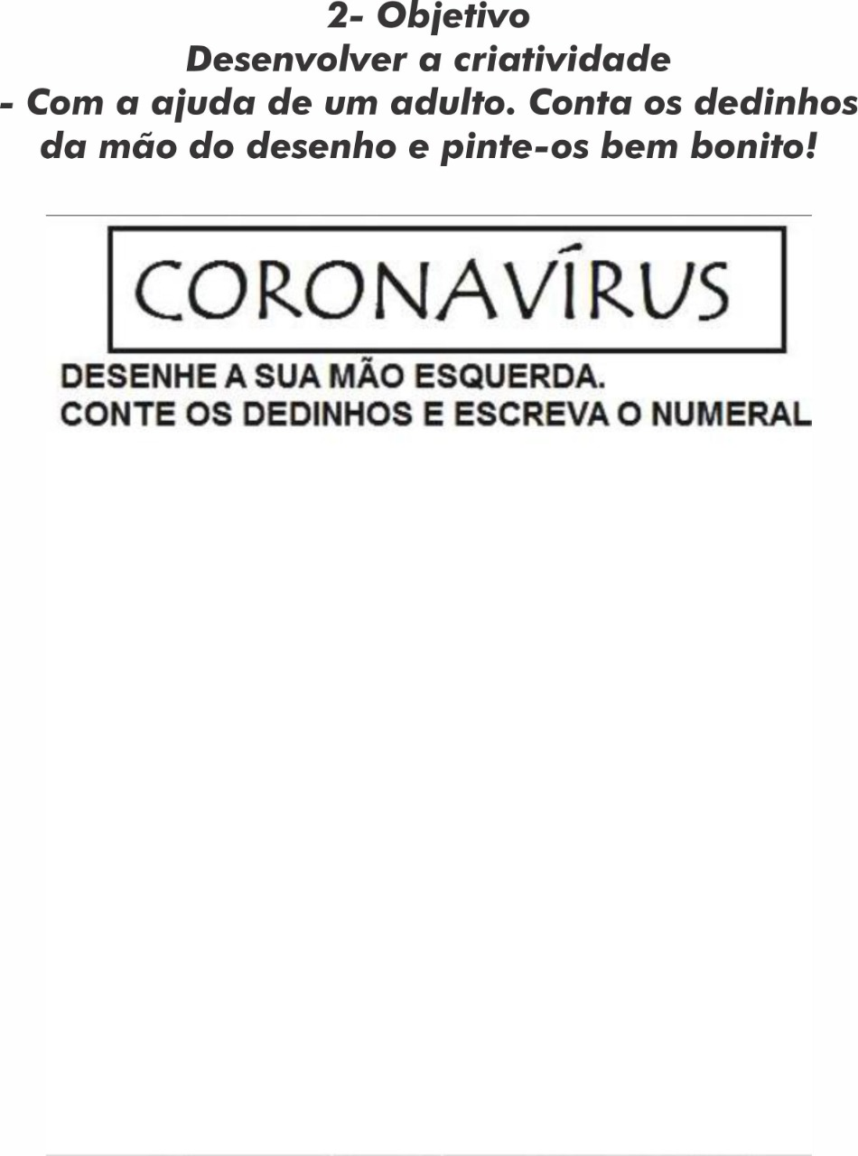

Atividade 3:
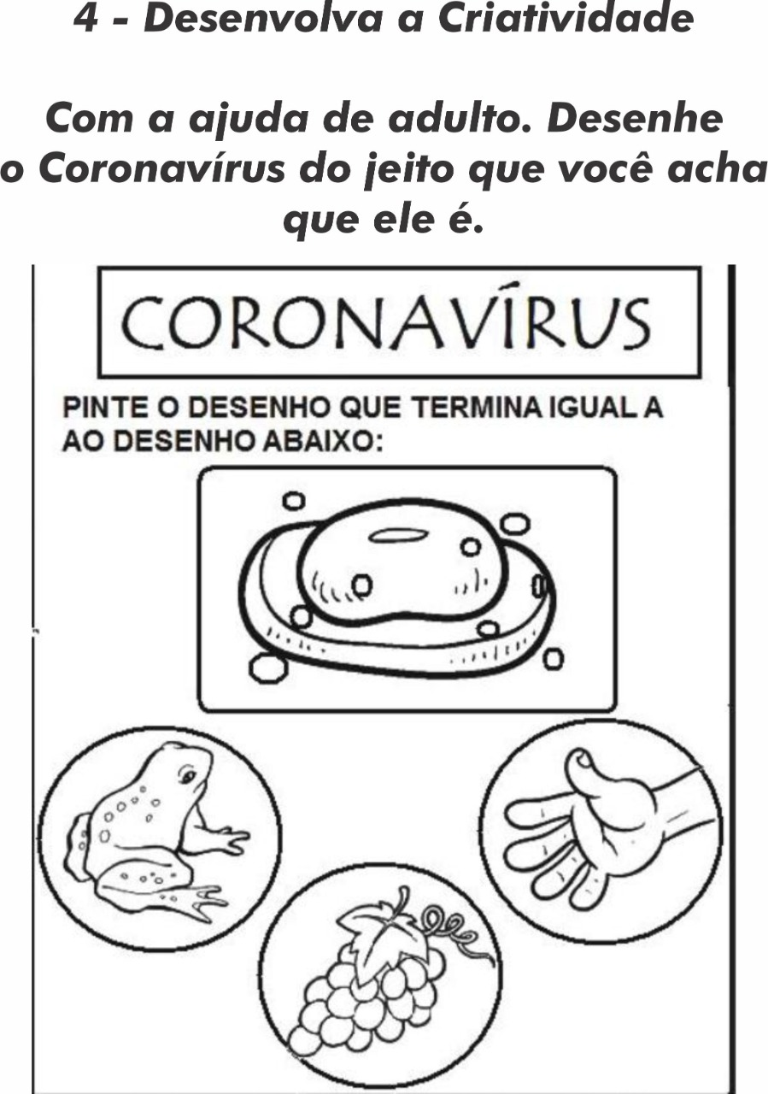
Atividade 4:

Atividade 5: VAMOS FAZER UNS COMBINADOS QUANDO ÀS AULAS PRESENCIAIS VOLTAREM:

